Звіт

Лабораторної роботи №1

на тему:

**Логічні схеми та функції**

Виконав:

студент І курсу

факультету комп’ютерних наук та кібернетики

спеціальності інженерія програмного забезпечення

в рамках курсу “Фізичні основи комп’ютерної електроніки”

**Пупов Нікіта Андрійович**

**Дата: 18 березня 2019 р.**

Перевірив:

**Фесенко Сергій Олександрович**

Київський національний університет імені Тараса Шевченка

2018 р.

**Мета роботи:**

-дослідження логічних схем

- реалізація логічних функції за допомогою логічних елементів

1. **Дослідження логічної функції “І”.**

Для дослідження була побудована схема:

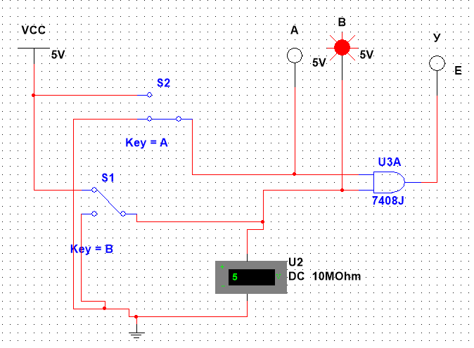

Якщо перемикач A знаходиться у верхньому положенні, тоді:

* якщо встановити перемикач B в нижнє положення, то напруга на вольтметрі буде 5В. На виході У рівень сигналу буде 1.
* Якщо перемикач B в нижньому положенні- 0В на вольтметрі. Та на виході У рівень сигналу буде 0.

*Таблиця 1.1*

|  |  |  |  |  |
| --- | --- | --- | --- | --- |
| Значення змінних | | Значення функції | | |
| *А* | *B* | A | B | У |
| 0 | 0 | 0 | 0 | 0 |
| 0 | 1 | 0 | 1 | 0 |
| 1 | 0 | 1 | 0 | 0 |
| 1 | 1 | 1 | 1 | 1 |

1. **Дослідження логічної функції “І-Не”.**

А)

Для дослідження була побудована схема:

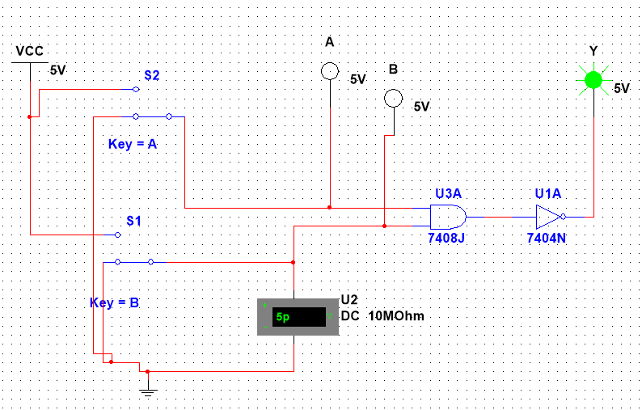

Отримали схему

*Таблиця 2.1*

|  |  |  |  |  |
| --- | --- | --- | --- | --- |
| Значення змінних | | Значення функції | | |
| *А* | *B* | A | B | У |
| 0 | 0 | 0 | 0 | 1 |
| 0 | 1 | 0 | 1 | 1 |
| 1 | 0 | 1 | 0 | 1 |
| 1 | 1 | 1 | 1 | 0 |

Б)

Для дослідження була побудована схема

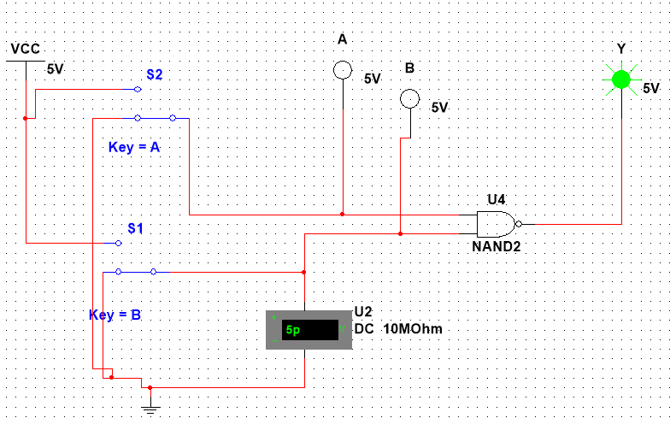

Отримали таку ж саму таблицю, як і табл. 2.1

*Таблиця 2.1*

|  |  |  |  |  |
| --- | --- | --- | --- | --- |
| Значення змінних | | Значення функції | | |
| *А* | *B* | A | B | У |
| 0 | 0 | 0 | 0 | 1 |
| 0 | 1 | 0 | 1 | 1 |
| 1 | 0 | 1 | 0 | 1 |
| 1 | 1 | 1 | 1 | 0 |

1. **Дослідження логічної функції “АБО”.**

Була побудована схема:

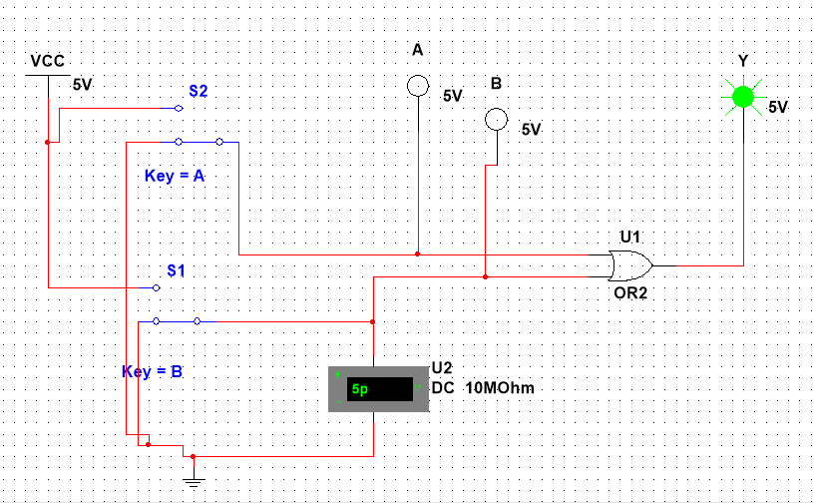

Отримуємо таблицю:

*Таблиця 3.1*

|  |  |  |  |  |
| --- | --- | --- | --- | --- |
| Значення змінних | | Значення функції | | |
| *А* | *B* | A | B | У |
| 0 | 0 | 0 | 0 | 0 |
| 0 | 1 | 0 | 1 | 1 |
| 1 | 0 | 1 | 0 | 1 |
| 1 | 1 | 1 | 1 | 1 |

1. **Дослідження логічної функції “АБО-НЕ”.**

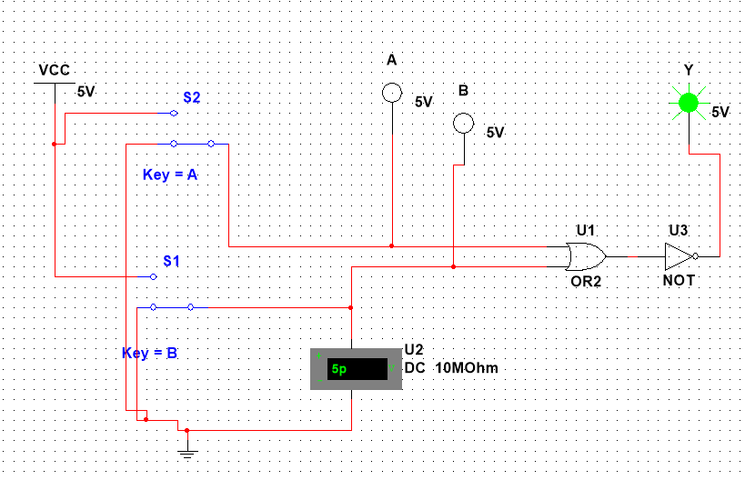

Отримуємо:

*Таблиця 4.1*

|  |  |  |  |  |
| --- | --- | --- | --- | --- |
| Значення змінних | | Значення функції | | |
| *А* | *B* | A | B | У |
| 0 | 0 | 0 | 0 | 1 |
| 0 | 1 | 0 | 1 | 0 |
| 1 | 0 | 1 | 0 | 0 |
| 1 | 1 | 1 | 1 | 0 |

1. **Дослідження логічних схем за допомогою генератора слів.**

Для дослідження була створена схема.

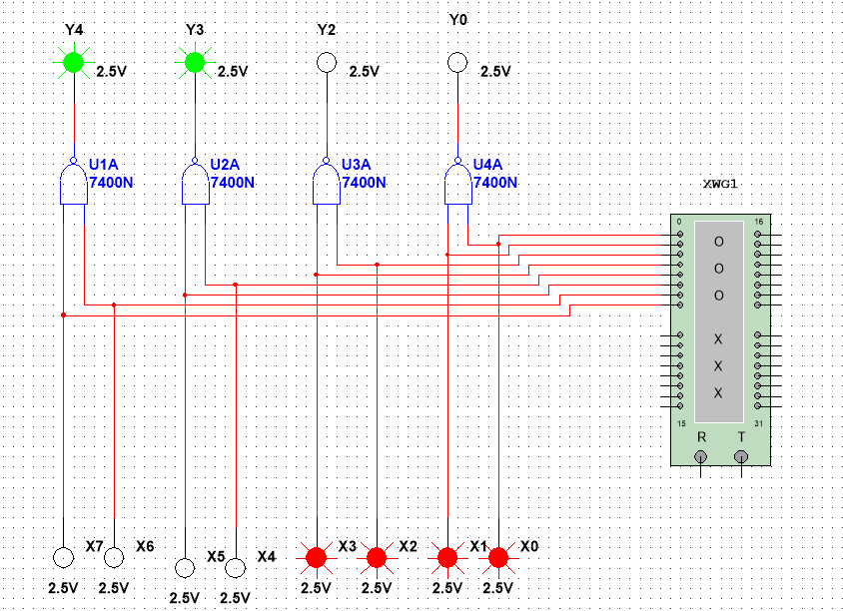

**Висновок**

Ми дослідили реалізацію логічних елементів в електричних колах за допомогою середовища Multisim. Було отримано, що теоретичні результати повністю співпадають з тими, які ми отримали експерементально.